1. bool result = 1 <= level <= 18;   // 프로그래밍 문법상 오류
2. 왜 안되는지
3. 어떻게 소스를 구성해야 위에 의도를 구현할 수 있는지
4. 비트마스크라는 것을 조사하고 공부하자
5. result = (level >= 1) && (level <= 18)

4. 비트마스크

유니티에서 레이어(예시: 레이어 기반 충돌 감지)를 사용하는데 여기서 비트마스크를 사용.

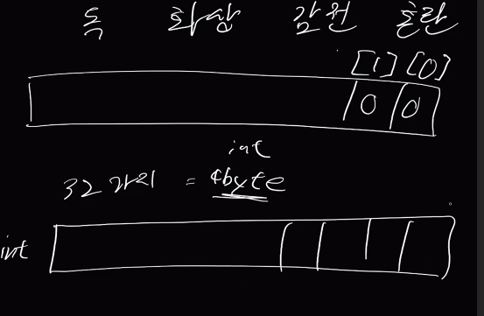

하나씩 변수로 상태 지정을 하는 것이 아닌 하나의 변수에 2진수로 상태를 전부 넣어서 한번에 관리하는 것. 이를 비트플래그라고 한다.

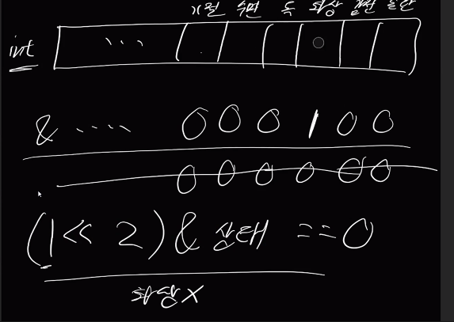이를 비트마스크를 이용하여 빠른 계산이 가능한 &,|,^으로 빠르게 확인가능하다.